  - Beschrijving release ‘Bratislava’
  - Xpert Suite

Datum | 21 juli 2021
Classificatie | Openbaar

inhoudsopgave

1 Algemeen 3
2 Basis Xpert Suite 3
2.1 XS Gebruiker 3
2.1.1 E-mailbevestiging bij wachtwoordwijziging 3
2.1.2 Trajecten sluiten in de toekomst 4
2.1.3 Taak ‘Ziekteaangifte ivm compensatieregeling 55+’ vervangen 5
2.1.4 Aangepaste widget contactpersonen werkgever 5
3 Modules 6
3.1 Agenda 6
3.1.1 Datumrange oproepverzoek tot-datum 6
3.2 Contract management 7
3.2.1 Verrichtingen bij (on)voltooide agenda-afspraken 7
3.3 Polisregistratie 7
3.3.1 Automatische in-/uitsluitingen op verzekeringspolissen (BETA) – uitsluiting op leeftijd uitgebreid 7

Algemeen
Wij nemen woensdag 21 juli een release van de Xpert Suite met een aantal bugfixes en functionele wijzigingen in productie. Hierdoor zal tussen 20.00 en 22.00 uur meerdere (korte) verstoringen in het gebruik mogelijk zijn, wij adviseren daarom enkel in te loggen wanneer dat noodzakelijk is.

Volgende geplande release: donderdag 5 augustus (deze planning is onder voorbehoud).

Basis Xpert Suite

XS Gebruiker

E-mailbevestiging bij wachtwoordwijziging
De e-mail die een gebruiker ontvangt wanneer het wachtwoord wordt gewijzigd, is aangepast. Deze ziet er voortaan als volgt uit:
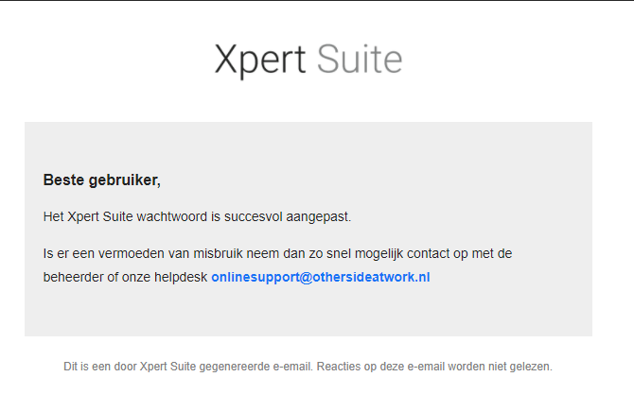
Voorheen was de tekst:
Beste gebruiker,
Hierbij laten we u weten dat er een wachtwoord reset is aangevraagd van uw gebruiker in de Xpert Suite.
Bij het onjuist ontvangen van deze email kunt u contact opnemen met uw beheerder of met onze helpdesk (onlinesupport@othersideatwork.nl).

Trajecten sluiten in de toekomst
Het is nu mogelijk geworden om een traject af te sluiten in de toekomst. Dit is instelbaar per protocol. Om dit in te kunnen stellen, kun je via Klassiek beheer > Protocol het nieuwe scherm ‘Protocol kenmerken’ openen.
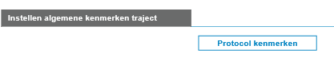
De instellingen die je kunt doen op protocollen zijn verplaatst naar dit nieuwe scherm, inclusief de nieuwe instelling ‘Einddatum mag in de toekomst liggen’.

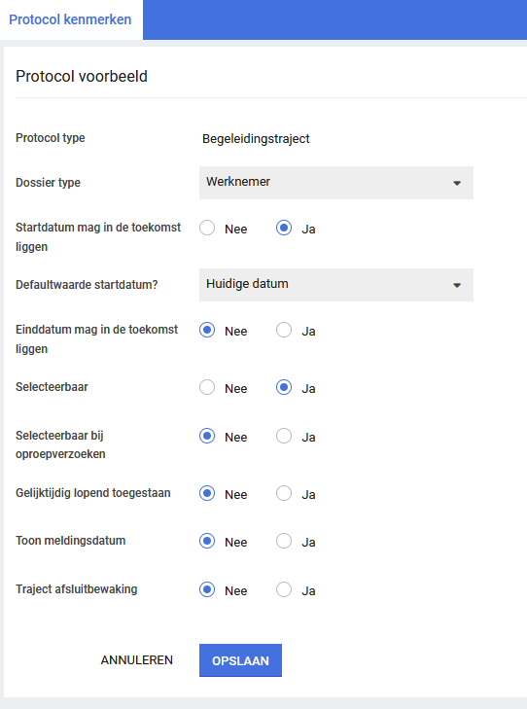

Wanneer hiervoor gekozen wordt, zit er geen limiet op de datumkeuze bij het afsluiten van het traject. Indien de einddatum niet in de toekomst mag liggen, is de datumkeuze beperkt tot uiterlijk de huidige datum.

Taak ‘Ziekteaangifte ivm compensatieregeling 55+’ vervangen
De compensatieregeling 55+ is sinds het invoeren van deze taak aangepast. Hierdoor zou deze taak ook al van toepassing kunnen zijn voor werknemers die geboren zijn voor 1 januari 1962. De taak ‘Ziekteaangifte ivm compensatieregeling 55+’ wordt daarom vervangen door de taak ‘Eventuele ziekteaangifte ivm compensatieregeling oudere werknemers’. Deze nieuwe taak wordt automatisch toegevoegd aan het ziektetraject, indien de werknemer voldoet aan twee voorwaarden:
- Werknemer is geboren vóór 1 januari 1962;
- Werknemer is op de eerste ziektedag niet langer dan 5 jaar in dienst.
De precieze voorwaarden voor de compensatieregeling zijn strikter, maar omdat niet alle klanten dienstverbanddata volledig hebben gevuld en omdat informatie over een WW-uitkering vóór de aanvang van het dienstverband onbekend is, houdt het systeem hier geen rekening mee. Voor meer informatie zie ook de site van het UWV.

Aangepaste widget contactpersonen werkgever
De widget voor de contactpersonen van de werkgever heeft een nieuw jasje gekregen. Deze widget is zichtbaar op het Klantbeeld, via Werkgeverbeheer op het tabje ‘Contactpersonen’ en kan in de toekomst ook gebruikt worden op het (nog uit te rollen) nieuwe dossier.
Standaard worden de gegevens van de eerste/bovenste contactpersoon getoond, de gegevens van de andere contactpersonen worden zichtbaar wanneer je op de naam klikt. In de titels wordt de naam getoond en – indien van toepassing - ook de rol van de contactpersoon. De opties om te bewerken/verwijderen zijn alleen zichtbaar voor geautoriseerde gebruikers.

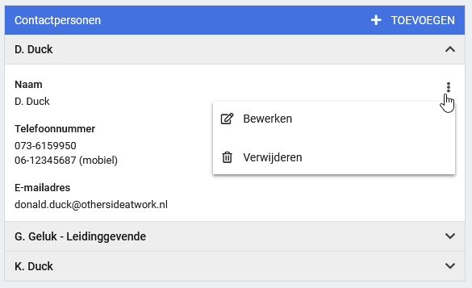

Modules

Agenda

Datumrange oproepverzoek tot-datum
Bij het aanmaken van een oproepverzoek, kan er een datumrange worden ingevuld waarbinnen de afspraak gepland moet worden (bij voorkeur). De einddatum is hierbij een tot-datum (géén tot en met-datum). Dit betekent dus dat de einddatum altijd 1 dag na de gewenste begindatum moet liggen, zoals in dit screenshot:
In dit voorbeeld betekent dit dat deze afspraak gewenst is op alleen 20-07 (tot 21-07, oftewel tot en met 20-07). De datumkiezer houdt hier ook rekening mee, het is niet mogelijk om 20-07 tot 20-07 in te vullen:

Contract management

Verrichtingen bij (on)voltooide agenda-afspraken
Een gebruiker kan bij het schrijven van een verrichting op een onvoltooide afspraak deze verrichting alleen tijdelijk opslaan. Hierbij wordt de volgende melding getoond:
Zodra de afspraak voltooid is, wordt de verrichting automatisch vrijgegeven. Dan pas kan deze gefactureerd worden. Op deze manier wordt voorkomen dat er verrichtingen gefactureerd worden op onvoltooide afspraken, omdat dergelijke afspraken bijvoorbeeld nog verwijderd kunnen worden.

Polisregistratie

Automatische in-/uitsluitingen op verzekeringspolissen (BETA) – uitsluiting op leeftijd uitgebreid
In de vorige release notes is functionaliteit rondom het automatisch kunnen in- en uitsluiten van werknemers op verzekeringsproducten en -polissen beschreven. Hier is nu aan toegevoegd dat bij in-/uitsluiten op basis van leeftijd ook het aantal maanden ingevuld kan worden. Op deze manier kan rekening gehouden worden met bijvoorbeeld de pensioenleeftijd, die nu op 66 jaar en 3 maanden staat.

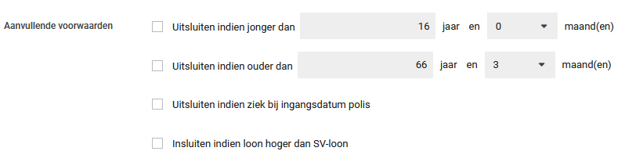

Let op: ‘Uitsluiten indien ouder dan 66 jaar en 3 maanden’ betekent automatisch dat een werknemer die jonger is dus automatisch ingesloten wordt als deze voorwaarde actief is. Dit geldt ook voor de andere voorwaarden, dus bijvoorbeeld ‘Insluiten indien loon hoger dan SV-loon’ betekent andersom ook dat een werknemer wordt uitgesloten indien het loon lager is dan het SV-loon.

